Сегодня, в этот знаменательный день 79-й годовщины Победы в Великой Отечественной войне, глава управы района Тёплый Стан, Роман Геннадьевич Рябченко, и депутат Московской городской Думы, Наталия Борисовна Метлина, выразили свои искренние поздравления жите
09.05.2024
Сегодня, в этот знаменательный день 79-й годовщины Победы в Великой Отечественной войне, глава управы района Тёплый Стан, Роман Геннадьевич Рябченко, и депутат Московской городской Думы, Наталия Борисовна Метлина, выразили свои искренние поздравления жителям района Тёплый Стан.
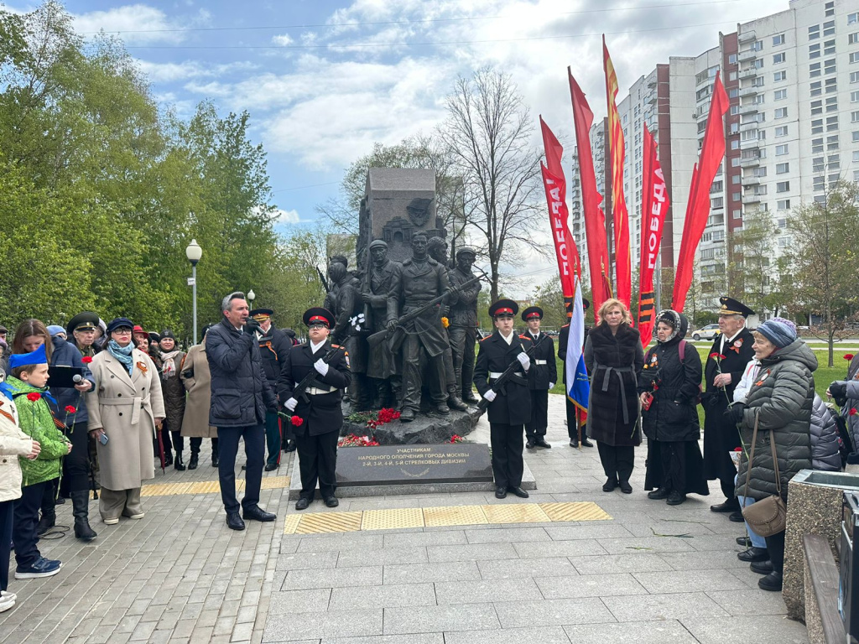
Вместе они возложили цветы к памятнику четырем дивизиям Московского народного ополчения 1941-1945 гг., чтобы почтить память тех, кто сражался и погиб за освобождение Родины от фашистской захватчины.
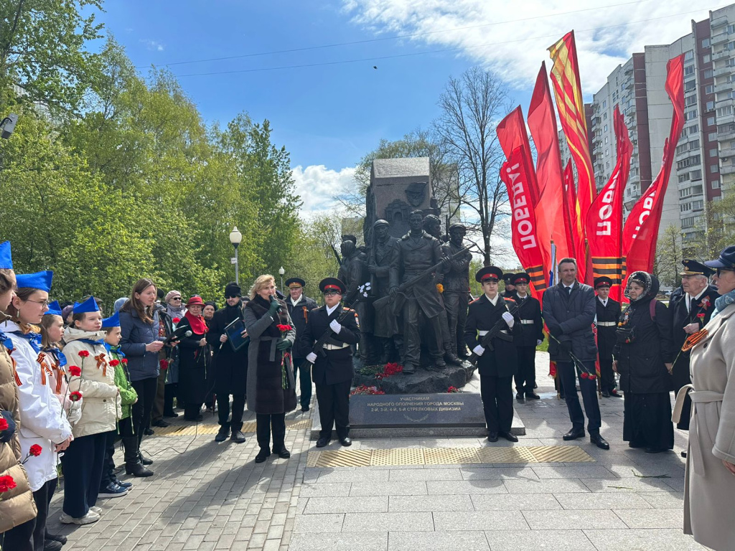
Этот акт является важным символом единства и благодарности к тем, кто стоял на защите нашей страны в тяжелые времена. Память о подвиге наших предков должна быть передана от поколения к поколению, чтобы мы всегда помнили и чтим их жертвенное служение.
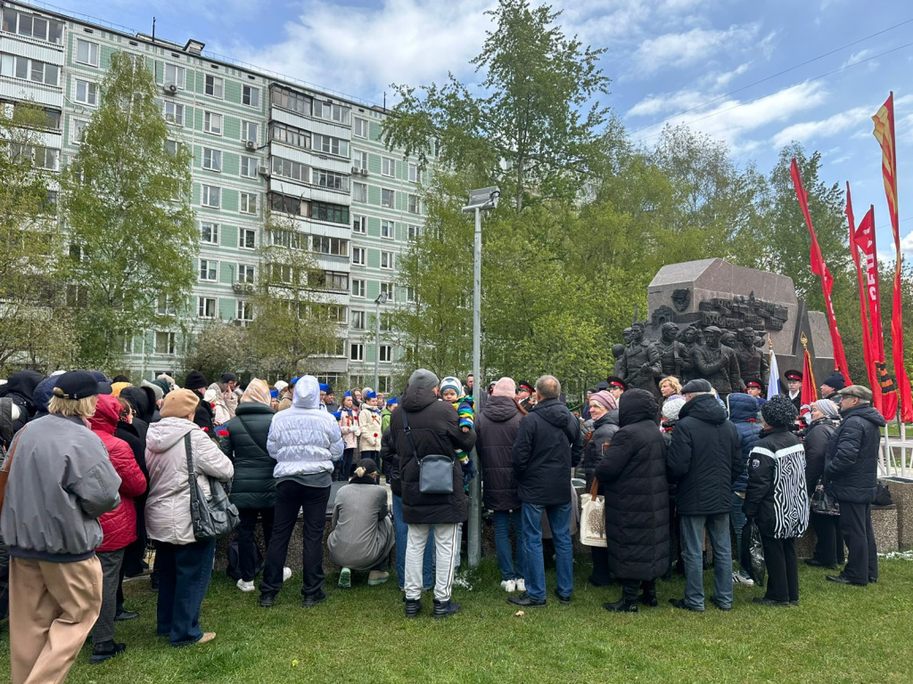
Поздравляем всех с Днем Победы и склоняем головы перед памятью героев!

Адрес страницы: http://teplystan.mos.ru/social-services/detail/12362751.html
Управа района Теплый Стан города Москвы

